ОТДЕЛ ОБРАЗОВАНИЯ МУНИЦИПАЛЬНОГО УЧРЕЖДЕНИЯ
«УПРАВЛЕНИЕ ОБРАЗОВАНИЯ ИСПОЛНИТЕЛЬНОГО КОМИТЕТА
МУНИЦИПАЛЬНОГО ОБРАЗОВАНИЯ ГОРОДА КАЗАНИ»
по СОВЕТСКОМУ РАЙОНУ

ПРИКАЗ

№ 174 от 22 марта 2012г.

О работе общеобразовательных учреждений в ИС «Электронное образование в РТ» (работа с сайтом учреждения и профилями сотрудников)

В связи с предстоящим обновлением системы «Электронное образование в РТ» (разграничение прав доступа) с 02.04.2012 по 04.04.2012 года, в срок до 01 апреля 2012 года необходимо завершить работу по перемещению всех неиспользуемых в настоящее время логинов учителей/учеников в системную папку «Бывшие пользователи» (посредством системной функции «Заблокировать»).
Ряд учреждений на 22.03.2012 года не полностью провели данную работу, поэтому обновление системы может привести к ошибкам в учётных данных реальных пользователей в профилях, совместно с которыми располагаются учётные данные давно не используемые в системе и не связанные с функциями журнала. Подробная инструкция по перемещению пользователей и создание системной папки «Бывшие пользователи» представлена в полученном Вами ранее в письме ОО Советского района № 39 от 24.01.2012 «О направлении статистических данных по работе в ИС «Электронное образование в РТ» и использования автономного модуля журнала за период с 16.01.2012 по 22.01.2012 года и ряда обновлений системы с 20.01.2012 года». Постоянная ссылка на письмо http://sovedu.ru/load/46-1-0-594
Новые инструкции ЦИТ РТ, с описанием действий по двойным учетным записям представлены в Приложении 1
Также, в соответствии с распоряжением Правительства Российской Федерации №1993-з от 17.12.2009 и Постановлением Кабинета Министров Республики Татарстан №21 от 19.01.2011 «О плане перехода на предоставление государственных, муниципальных и социально значимых услуг в электронном виде в Республике Татарстан» одной из приоритетных названа услуга «Предоставление информации об образовательных программах и учебных планах, рабочих программах учебных курсов, предметов, дисциплин (модулей), годовых календарных учебных графиках».
На 16.03.2012 года на сайтах не всех общеобразовательных учреждений имеется информация в вышеуказанных разделах:
- МБОУ «СОШ № 22» - отсутствует информация в разделе «Образовательная программа школы»;
- МАОУ «СОШ № 141» - в разделе «Образовательная программа школы» размещены только образовательные программы по предметам, не размещена Образовательная программа всего учреждения;
Дополнительно сообщаем, что согласно п.2 ст.32 Закона РФ «Об образовании» к компетенции общеобразовательного учреждения относятся обеспечение создания и ведения официального сайта образовательного учреждения в сети Интернет. Согласно п.3. ст.32 образовательное учреждение несет ответственность за не выполнение функций, отнесенных к его компетенции.
Все приказы и письма (включая методические рекомендации по исполнению тех или иных направлений) ОО Советского района, касающиеся направления информатизации образования размещены на сайте ИМО ГМЦ по Советскому району (за первое полугодие 2011/2012 учебного года: http://sovedu.ru/news/info2011/2011-08-29-342, за второе полугодие 2011/2012 учебного года: http://sovedu.ru/news/2012/2012-01-09-381). На этой же странице размещены ссылки на приказы и письма по информатизации за 2010/2011 учебный год.
В связи с вышеизложенным,

ПРИКАЗЫВАЮ:

- Руководителям всех общеобразовательных учреждений района (в том Прогимназии 29 и ОСОШ 24) в срок до 30.03.2012 года обеспечить наличие (проверить исполнение ранее полученных поручений) на своих официальных сайтах на портале «Электронное образование в РТ»: обновлений блоков новостей (2-3 новости в неделю, информация о датах последних новостей на 16.03.2012 в Приложении 2), полного заполнения визитной карточки учреждения(количество учащихся и сотрудников), актуальной фотографии учреждения, наличие актуальной информации в разделах «Учебные графики и образовательные программы», «Годовой календарный учебный график», «Программа информатизации школы». Информация на 16.03.2012 представлена в Приложении 2 и Приложении 3.

- Руководителям всех общеобразовательных учреждений района (в том Прогимназии 29 и ОСОШ 24) в срок до 02.04.2012 года завершить работу по выверке учётных записей пользователей системы. Новые инструкции ЦИТ РТ, с описанием действий по двойным учетным записям представлены в Приложении 1.

- Руководителям МБОУ «СОШ № 22», МАОУ «СОШ № 141», Советского района г.Казани в срок до 30.01.2012 года обеспечить наличие актуальной информации в разделах «Учебные графики и образовательные программы», «Годовой календарный учебный график» в связи с тем, что на 22.01.2012 года имеются проблемы, изложенные в абзаце 5 данного приказа.

- Контроль за исполнением приказа оставляю за собой.
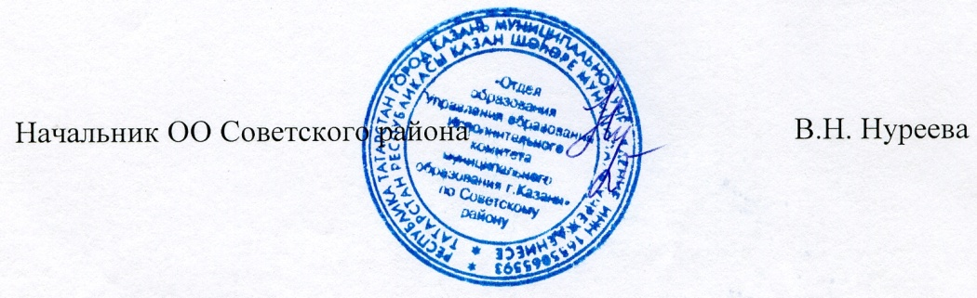

Исп. А.И. Юсупов
Тел. 246-26-07

Приложение 1
к приказу ОО Советского района
№ 174 от 22.03.2012 года

Методические рекомендации по работе с профилями пользователей информационной системы «Электронное образование в РТ»

(инструкция разработана и предоставлена ЦИТ РТ)

- Показатели статистики по электронному образованию должны отображать реальное количество педагогов и учащихся в образовательных учреждениях (ОУ).
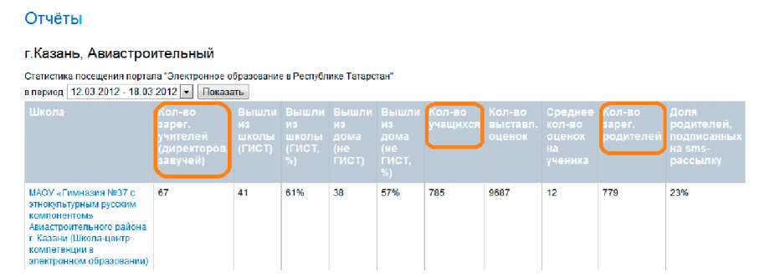
В отчетах по статистике учитываются следующие категории пользователей:
- Активные пользователи;
- Пользователи в профиле, отличном от профилей «Бывшие пользователи» и «Прочие пользователи»
- Дополнительное условие для учителей- учитель должен быть в списках сотрудников текущего учебного года (подраздел «Сотрудники» раздела «Моя школа»).
Внимание. Необходимо помнить, что учителя предметники должны иметь по одной паре логин-пароль, администрация ОУ может иметь 2 пары логин-пароль в том случае, если директор или завуч участвуют в учебном процессе (они привязаны к расписанию).
  - Необходимо провести мониторинг по количеству учителей и учащихся в информационной системе «Электронное образование в РТ».
Получить информацию по созданным пользователям в ОУ можно в личном кабинете директора по ссылке «Список профилей и пользователей».
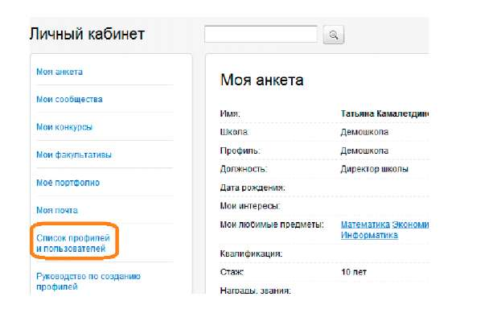
Внимание. В системе в иерархии профилей используются две системные папки: «Бывшие пользователи» и «Прочие пользователи».
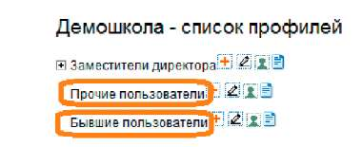
Обе папки создаются системой по мере необходимости:
- «Бывшие пользователи» создаются в момент, когда первый раз блокируется пользователь.
- «Прочие пользователи» создаются при зачислении пользователя через механизм директора «Прием в школу», а также при разблокировке пользователя.
  - Если в ОУ есть педагог, который имеет несколько логинов и паролей (далее - учеток), причем используется только одна из них, тогда остальных пользователей с нерабочими учетками необходимо заблокировать. Они автоматически переместятся в папку «Бывшие пользователи». Если учитель является предметником и классным руководителем и у него 2 учетки, то нужно оставить ту из них, под которой он заполняет журнал. Классное руководство в настоящее время назначается в разделе «Моя школа».
  - Если в профилях есть ученик, который имеет несколько учеток, тогда необходимо выявить учетку, к которой не привязан дневник и ее заблокировать. Пользователь автоматически переместится в папку «Бывшие пользователи». Если в классе есть лишний ученик, его необходимо удалить через подраздел «Классы» раздела «Моя школа». Ученик, который не привязан ни к одному классу, у директора отображается в списке «Учащиеся, не прикреплённые ни к одному классу». Далее, необходимо определить, что с учеником делать, то ли перевести в другой класс, школу, то ли заблокировать.
  - При проведении работ, в случае возникновения нестандартных ситуаций, необходимо обращаться в службу техподдержки по тел. (843) 264-73-37 или через раздел «Помощь» Личного кабинета.

Приложение 2
к приказу ОО Советского района
№ 174 от 22.03.2012 года

Информация по обновлению раздела «Новости» на 16.03.2012 г.
(информация получена от УО г.Казани)

Наименование учреждения образования | Дата последних новостей
Советский район
Г.8 | 29.02.2012
Г.11 | 07.03.2012
СОШ 15 | 17.02.2012
Г.20 | 28.02.2012
СОШ 22 | 20.01.2012
СОШ 47 | 14.03.2012
СОШ 58 | 29.02.2012
СОШ 72 | 07.03.2012
СОШ 79 | 15.03.2012
СОШ 84 | 24.02.2012
СОШ 86 | 13.03.2012
Г.90 | 28.02.2012
Г.93 | 13.01.2012
СОШ 101 | 29.01.2012
СОШ 108 | 27.12.2011
Лицей 110 | 13.03.2012
СОШ 111 | 28.02.2011
СОШ 124 | 14.03.2012
Г.125 | 01.03.2012
Г.126 | 3.02.2012
Г.140 | 02.03.2012
СОШ 141 | 24.02.2012
СОШ 144 | 07.03.2012
Лицей 149 | 15.03.2012
СОШ 156 | 28.10.2011
Лицей 159 | 27.02.2012
СОШ 161 | 07.03.2012
СОШ 166 | 19.02.2012
СОШ 167 | 14.02.2012
СОШ 171 | 31.01.2012
СОШ 174 | 13.03.2012
СОШ 175 | 11.03.2012
178 | 07.03.2012
Пр.29 | 23.02.2012
169 | -
35 | 14

Приложение 3
к приказу ОО Советского района
№ 174 от 22.03.2012 года
Информация по заполнению разделов
«Учебные планы», «Образовательные программы», «Годовой календарный учебный график»
в ИС «Электронное образование в РТ» общеобразовательными учреждениями г Казани на 16.03.2012 г.
Обозначение знаков:
«+» - раздел заполнен соответствующей информацией на 2011/12 учебный год
« - (2010/11)» – информация в разделе за прошедший 2010/11 учебный год
«-» - информация полностью отсутствует
Наименование учреждения образования | Вкладки
Наименование учреждения образования | "Учебные планы» |  | «Образовательные программы» |  | «Годовой календарный учебный график»
Наименование учреждения образования | 27.02.2012 | 16.03.2012 | 27.02.2012 | 16.03.2012 | 27.02.2012 | 16.03.2012
Советский район
Г.8 | + | + | + | + | + |  | +
Г.11 | + | + | + | + | + |  | +
СОШ 15 | + | + | + | + | + |  | +
Г.20 | + | + | + | + | + |  | +
СОШ 22 | + | + | - | - | + |  | +
СОШ 47 | + | + | + | + | + - (только каникулы) |  | + - (только каникулы)
СОШ 58 | + | + | + | + | + |  | +
СОШ 72 | + | + | + | + | + |  | +
СОШ 79 | + | + | + | + | + |  | +
СОШ 84 | + | + | + | + | + |  | +
СОШ 86 | + | + | + | + | + |  | +
Г.90 | + | + | + | + | + |  | +
Г.93 | + | + | + | + | + |  | +
СОШ 101 | + | + | + | + | + |  | +
СОШ 108 | + | + | + | + | + |  | +
Лицей 110 | + | + | + | + | + |  | +
СОШ 111 | + | + | + | + | + |  | +
СОШ 124 | + | + | + | + | + |  | +
Г.125 | + | + | + | + | + |  | +
Г.126 | + | + | + | + | + |  | +
Г.140 | + | + | + | + | + |  | +
СОШ 141 | + | + | - (программы по предметам) | - (программы по предметам) | + |  | +
СОШ 144 | + | + | + | + | + |  | +
Лицей 149 | + | + | + | + | + |  | +
СОШ 156 | + | + | + | + | + |  | +
Лицей 159 | + | + | + | + | + |  | +
СОШ 161 | + | + | + | + | + |  | +
СОШ 166 | + | + | + | + | + |  | +
СОШ 167 | + | + | + | + | + |  | +
СОШ 171 | + | + | + | + | + |  | +
СОШ 174 | + | + | + | + | + |  | +
СОШ 175 | + | + | + | + | + |  | +
178 | + | + | - (образовательная программа лицея №121) | - (не удается открыть) | + |  | +
Пр.29 | + | + | + | + | + |  | +
169 | + | + | + | + | + |  | +
35 | 35 | 35 | 32 | 32 | 35 |  | 35
Вкладка «Приём в Школу» размещена на всех сайтах.

